第一章 预备知识-1集合 课后练习

2025-2026学年高中数学必修第一册 北师大版

**一、单选题**

1．方程组的解集为（    ）

A． B．

C． D．

2．若集合，，则等于（    ）

A． B．

C． D．

3．已知集合，若，，则与集合间的关系正确的是（    ）

A．， B．，

C．， D．，

4．下列各式中：①；②；③；④；⑤；⑥.正确的个数是（    ）

A．1 B．2 C．3 D．4

5．已知非空集合满足:对任意，总有，且.若，则满足条件的的个数是（    ）

A．11 B．12 C．15 D．16

6．某单位周一、周二、周三开车上班的职工人数分别是14，10，8.若这三天中至少有一天开车上班的职工人数是20，则这三天都开车上班的职工人数的最大值是（    ）

A．6 B．5 C．7 D．8

7．已知集合，，，则的关系为（   ）

A． B． C． D．

8．已知集合，集合，若，则的取值范围是（    ）

A． B． C． D．

9．设集合，若非空集合*A*同时满足：①；②，（其中表示*A*中元素的个数，表示集合*A*中最小的元素）称集合*A*为*I*的一个好子集，则*I*的所有好子集的个数为（    ）

A．7 B．8 C．9 D．10

10．设*X*是一个集合，是一个以*X*的某些子集为元素的集合，且满足：（1）*X*属于，属于；（2）中任意多个元素的并集属于（3）中任意多个元素的交集属于；则称是集合*X*上的一个拓扑.已知集合，对于下面给出的四个集合：

①；

②；

③；

④；

其中是集合*X*上的拓扑的集合的序号是（    ）

A．② B．①③ C．②④ D．②③

**二、填空题**

11．全集、补集

（1）全集

如果某集合包含我们所要研究的各个集合的全部元素，这时该集合可以看作一个全集，全集通常记作．

（2）补集

①文字语言：设为全集，是的子集．由 的元素组成的集合称为集合在全集中的补集，记作（读作“补”）．可记作．

②符号语言： ．

③文氏图表示：

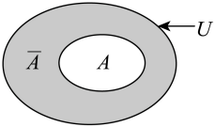

12．已知集合或，，则与的关系是 ．

13．某班有40名同学参加数学、物理、化学课外研究小组，每名同学至多参加两个小组．已知参加数学、物理、化学小组的人数分别为，，，同时参加数学和化学小组的有人，同时参加物理和化学小组的有人，则同时参加数学和物理小组的人数为 ．

14．已知集合，，则集合*B*中元素的个数为 .

15．已知集合，且，则 ．

16．是有理数集，集合，在下列集合中：

①；②；

③；④．

与集合相等的集合序号是 .

**三、解答题**

17．用列举法表示下列集合：

(1)既是质数又是偶数的整数组成的集合；

(2)大于10而小于20的合数组成的集合；

(3)方程组的解集组成的集合．

18．已知集合．

(1)用列举法表示集合，并求集合的真子集的个数；

(2)若，求所有满足条件的集合；

(3)若，求满足条件的集合的个数．

19．已知集合，且，且.求实数*k*的取值范围.

20．设集合，.

(1)当时，求；

(2)若，求实数的取值范围.

21．用描述法表示下列集合．

(1)所有不在第一、三象限的点组成的集合；

(2)所有被3除余1的整数组成的集合；

(3)使有意义的实数*x*组成的集合．

(4)方程的解集．

22．集合，集合，

(1)若，求实数的取值范围.

(2)若，求实数的取值范围.

**第一章预备知识-1集合 课后练习 2025-2026学年**

**高中数学必修第一册（北师大版）参考答案**

|  |  |  |  |  |  |  |  |  |  |  |
| --- | --- | --- | --- | --- | --- | --- | --- | --- | --- | --- |
| **题号** | 1 | 2 | 3 | 4 | 5 | 6 | 7 | 8 | 9 | 10 |
| **答案** | D | A | B | B | A | A | B | B | B | D |

1．D

【分析】根据集合的定义以及表示方法求解.

【详解】方程组的解为,

所以方程组的解集为，

故选：D.

2．A

【分析】根据交集的定义即可求解.

【详解】由，可得，

故选：A

3．B

【分析】利用元素与集合之间的关系判断即可.

【详解】中，，，故．中，，，故．

故选：B．

4．B

【分析】根据集合、元素之间的关系，结合集合与集合之间的有关系逐一判断即可.

【详解】①：根据子集的定义可知，显然本序号不正确；

②：根据子集的定义可知是正确的，显然本序号正确；

③：空集是任何集合的子集，所以本序号正确；

④：空集是任何集合的子集，所以本序号不正确；

⑤：集合是两个元素，是单元素集合，这两个集合不可能相等，所以本序号不正确；

⑥：显然是集合中的元素，所以，因此本序号不正确，

正确的个数是，

故选：B

5．A

【分析】由题意得，集合是集合的非空子集，且去掉元素2，4同时出现的集合，即可求解.

【详解】当中有元素时，，

当中有元素时，，

所以，

所以集合是集合的非空子集，且去掉元素2，4同时出现的集合，

故满足题意的集合有，共11个.

故选：A.

6．A

【分析】根据题意，作出维恩图，由数形结合列出方程求解即可.

【详解】作维恩图，如图所示，

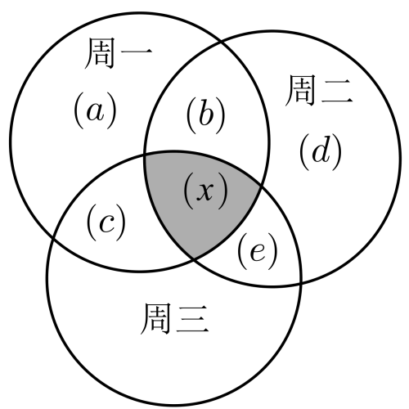

则周一开车上班的职工人数为，周二开车上班的职工人数为，

周三开车上班的职工人数为，这三天都开车上班的职工人数为*x*.

则，得，

得，当时，*x*取得最大值6.

故选：A

7．B

【分析】先将集合中元素化为统一形式，然后进行判断即可.

【详解】，

,

，

故

故选：B.

8．B

【分析】将集合化简，根据条件可得，然后分，，讨论，化简集合，列出不等式求解，即可得到结果.

【详解】因为或，解得或

即，

因为，所以

当时，，满足要求.

当时，则，由，

可得，即

当时，则，由，

可得，即

综上所述，

故选:B.

9．B

【分析】根据好子集的定义，分类讨论即可求出．

【详解】当时，即集合中元素的个数为1时，的可能情况为；

当时，即集合中元素的个数为2时，的可能情况为；

当时，即集合中元素的个数为3时，的可能情况为，

综上所述：*I*的所有好子集的个数为8，

故选：B

【点睛】关键点睛：本题的关键理解题中定义，运用分类讨论思想进行求解.

10．D

【分析】根据集合*X*上的拓扑的集合的定义，逐个验证即可.

【详解】①，而，故①不是集合*X*上的拓扑的集合；

②，满足：①*X*属于，属于；

②中任意多个元素的并集属于；③中任意多个元素的交集属于，

因此②是集合*X*上的拓扑的集合；

③，满足：①*X*属于，属于；

②中任意多个元素的并集属于；③中任意多个元素的交集属于，

因此③是集合*X*上的拓扑的集合；

④，而，故④不是集合*X*上的拓扑的集合；

综上得，是集合*X*上的拓扑的集合的序号是②③.

故答案为：D.

11． 中所有不属于 且

【分析】略

【详解】略

12．

【分析】由补集运算与子集概念可得.

【详解】由或，得；

由，得

所以.

故答案为：.

13．4

【分析】设参加数学、物理、化学小组的同学组成的集合分别为，、，根据容斥原理可求出结果.

【详解】设参加数学、物理、化学小组的同学组成的集合分别为，、，同时参加数学和物理小组的人数为，因为每名同学至多参加两个小组，所以同时参加三个小组的同学的人数为，如图所示：

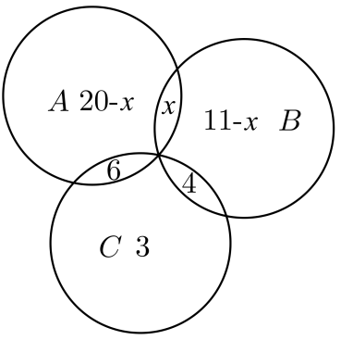

由图可知：，解得，

所以同时参加数学和化学小组有人.

故答案为：4

14．6

【分析】由已知，根据条件给的集合*A*，按照集合*B*给的定义列举即可完成求解.

【详解】因为，，，所以时，；时，或，时，或3或4.，所以集合*B*中元素的个数为6.

故答案为：6.

15．

【分析】由，可得或，然后分情况求出的值，再利用集合中的元素的互异性判断即可

【详解】由，可得或，

由，解得，经过验证，不满足条件，舍去.

由，解得或，经过验证：不满足条件，舍去.

∴.

故答案为：.

16．④

【分析】集合相等的条件为集合中的元素相同，根据此条件分别判断①②③④中四个集合中元素是否与集合一致即可.

【详解】对于①，因为，设，

则，

不妨取，可知，而，显然，所以①与集合不相等；

对于②，令，则，

显然，但，即②与集合不相等；

对于③，当时，此时，即，

而集合中不包含元素0，所以③与集合不相等；

对于④，令，

则，其中，

所以④与集合相等；

故答案为：④

17．(1)

(2)

(3)

【分析】（1）确定出集合中的元素，然后写出集合；

（2）确定出集合中的元素，然后写出集合；

（3）解方程组得定出集合中的元素，然后写出集合；

【详解】（1）既是质数又是偶数的整数只有2，集合为；

（2）大于10而小于20的合数有12，14，15，16，18，集合表示；

（3）由得，方程组的解集可累表示为．

18．(1)；7

(2)，，，

(3)3

【分析】（1）由集合中等式成立的条件，确定元素的取值，由公式计算真子集的个数；

（2）由集合的包含关系，确定集合中的元素；

（3）由集合的包含关系和真子集的定义，确定集合的个数．

【详解】（1）由知．又，所以，

集合*A*的真子集的个数为．

（2）由题意知集合中必含元素0，1，2，而3，4这两个元素可以不含，也可以含一个或含两个，所以满足条件的集合为，，，．

（3）由集合，结合（2）知满足条件的集合的个数为3．

19．

【分析】分类讨论与两种情况，利用集合包含关系得到关于的不等式，解之即可得解.

【详解】因为，

当，即时，，满足条件；

当，即时，

有，解得，此时；

综上所述，实数的取值范围为，故的范围为.

20．(1)

(2)

【分析】（1）当时，写出集合，利用交集的定义可得出集合；

（2）分析可知，分、两种情况讨论，结合可得出关于实数的不等式（组），综合可得出实数的取值范围.

【详解】（1）解：当时，，

又因为，则.

（2）解：因为，则，

当时，则，解得；

当时，则，解得，

因为，则，解得，此时.

综上所述，实数的取值范围是.

21．(1)

(2)

(3)且

(4)

【分析】（1）根据点的特点得出解集；

（2）根据被3除余1的整数可表示为得出解集；

（3）解不等式即可；

（4）解方程得出解集.

【详解】（1）∵不在第一、三象限的点分布在第二、四象限或坐标轴上，

∴所有不在第一、三象限的点组成的集合为．

（2）∵被3除余1的整数可表示为，∴所有被3除余1的整数组成的集合为

．

（3）要使有意义．则．解得且．

∴使有意义的实数*x*组成的集合为且．

（4）由，解得．∴方程的解集为．

22．(1)

(2)

【分析】（1）分类讨论是否为空集，当时，根据子集关系列式，解不等式可得结果；

（2）先求时，实数的取值范围，再求其补集即可得解.

【详解】（1）①当时，，

此时,解得，

②当时，为使，需满足，解得，

综上所述：实数的取值范围为.

（2）先求时，实数的取值范围，再求其补集，

当时，由（1）知，

当时，为使，需满足或，

解得，

综上知，当或时，，

所以若，则实数的取值范围是.